IFCE- Maracanaú

CURSO: _______________________________________________ Data: 10 / 04 / 2024

ALUNO(A):________________________________________ Matrícula:_____________

DISCIPLINA: Redes Neurais Artificiais.

PROF.: Darielson Souza
INFORMAÇÕES IMPORTANTES PARA SEREM USADAS NO DIA DA PROVA  CELULARES DEVEM PERMANECER DESLIGADOS E NÃO PODEM SER UTILIZADOS COMO CALCULADORA.  A PROVA SERÁ EM: (X) SALA ( ) LABORATÓRIO  TIPOS DE CONSULTA (X)Nenhuma ( )Calculadora ( )Outras ____________ |  | 1ª. AVALIAÇÃO

1ª QUESTÃO (0,5 ponto):

Sobre a história da IA marque a alternativa incorreta?

a) As RNAs fazem parte da linha conexionista;

b) O neurônio de M. P não aprende;

c) As RNAs são modelos inspirados em sistemas especialistas;

d) O neurônio de M.P foi o ponto pé inicial para o surgimento das RNAs.

2ª QUESTÂO (1,0 ponto):
Qual a diferença do neurônio de M.P para a perceptron simples?

3ª QUESTÃO ( 1,0 ponto) :
Explique como funciona a Regra Delta?

4ª QUESTÃO (1,5 ponto):
Por que a perceptron simples não consegue classificar a porta lógica “XOR”? Justifique sua resposta?

5ª QUESTÃO (1,5 ponto):
A rede neural MLP está dentro de qual paradigma de aprendizado? Por quê?

6ª QUESTÃO (2,0 ponto):
Dado o modelo do neurônio de M-P calcule o valor de “y”, sabendo que a função de ativação é a limiar sendo g(.) > 0 pertence a classe “A”, caso contrário “classe B”. Tendo como valores de entradas x1= 0.01, x2= -0.21, x3= 0.09 e x4= -1.3, e os pesos são: w1= 0.01, w2= -0.8, w3= 0.1 e w4= -0.18. Importante lembrar que θ= w0=-1.
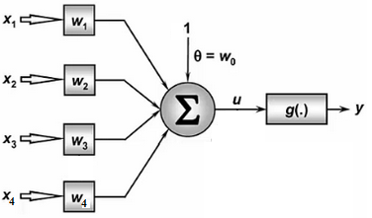
7ª QUESTÃO (2,5 ponto):
Considere a seguinte MLP já treinada com os bias fixos e que classifica um exemplo como sendo da classe 1 se o1 > o2, e da classe 2 caso contrário. Qual a classe estimada pela rede para o exemplo de entrada: [10, -2, 8]? *Usar a função de ativação sigmoid.
PS: A rede possui dois neurônios na camada oculta, o H1 da camada oculta recebe os pesos "-1" do bias, 0.2 do x1, -0.1 do x2 e 0.4 do x3. O neurônio H2 da camada oculta recebe o peso "-1" do bias, 0.7 do x1, -1.2 do x2 e 1.2 do x3. Já o neurônio de saída O1 recebe os seguintes pesos: "-1" do bias, 1.1 do H1 e 0.1 do H2. Logo o O2 recebe -1 do bias, 3.1 do H1 e 1.17 do H2.
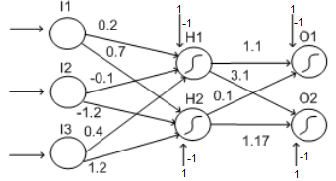 BOA PROVA!

